厦门证监局2018年政府信息公开工作年度报告

根据《中华人民共和国政府信息公开条例》（以下简称《条例》）和《中国证券监督管理委员会证券期货监督管理信息公开办法（试行）》的有关规定，现向社会公布厦门证监局2018年政府信息公开工作年度报告。本报告包括主动公开信息情况、依申请公开信息情况、信息公开收费及减免情况、因信息公开申请行政复议及提起行政诉讼情况，以及存在的主要问题及改进措施。
一、主动公开信息情况
2018年，我局通过网站形式对外公开政府信息391条，主要涵盖以下方面。
（一）行政审批和辅导工作信息
加强对行政许可事项受理、审核过程及结果的公示，行政许可批复文书在印发后一个工作日内即予以公开，坚持每周公布辖区证券期货经营机构行政许可申请受理、审核情况信息。2018年，我局共发布证券期货经营机构行政许可事项审核过程公示信息52条，行政许可批复信息3条。此外，发布辅导备案企业基本信息15条，拟上市公司辅导进度报告信息42条，辅导工作总结报告信息2条。梳理网上办事指引，发布相关工作指引信息2条。
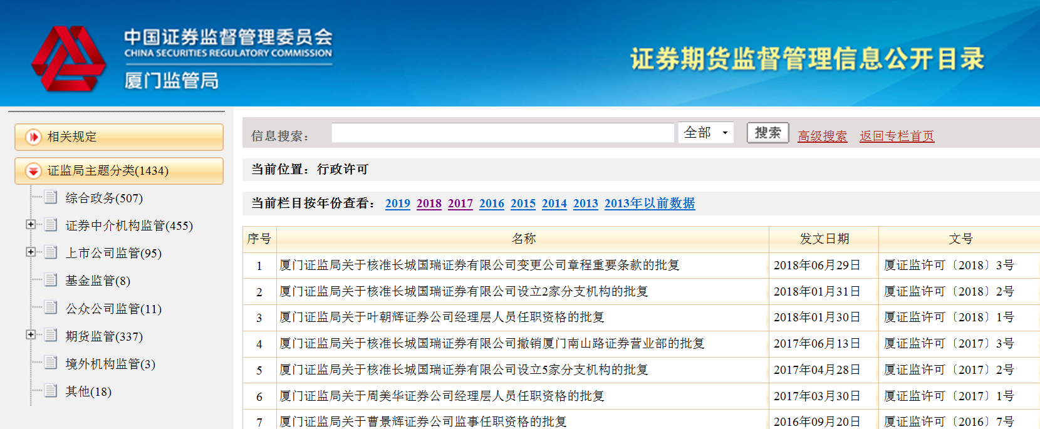
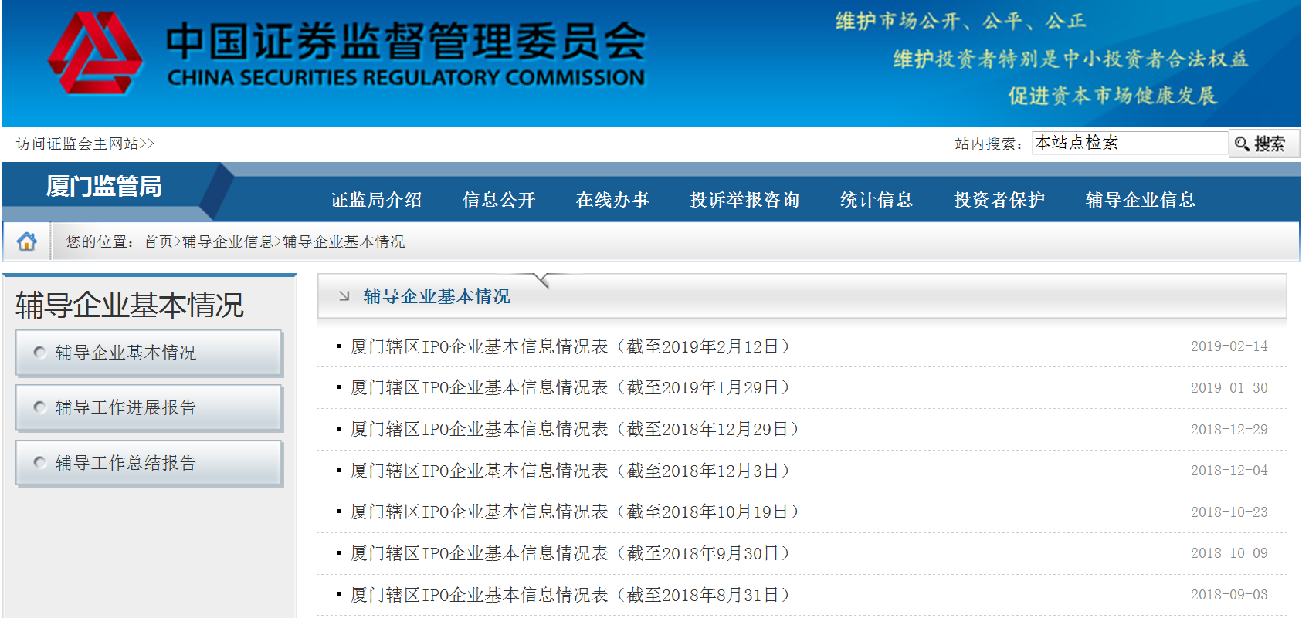
（二）行政监管措施和行政处罚
在“监管措施”栏目发布行政监管措施决定书28件，在“行政处罚”栏目发布行政处罚决定书2件。
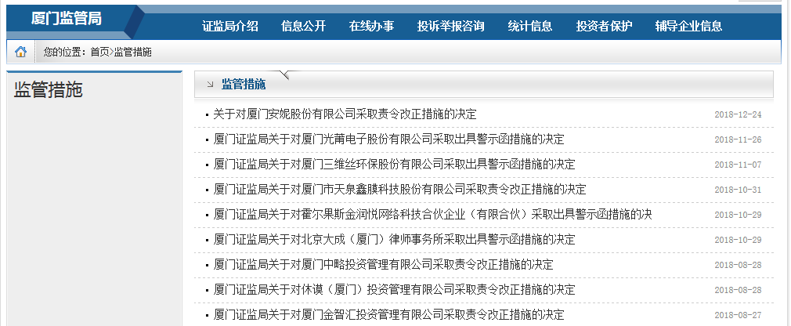
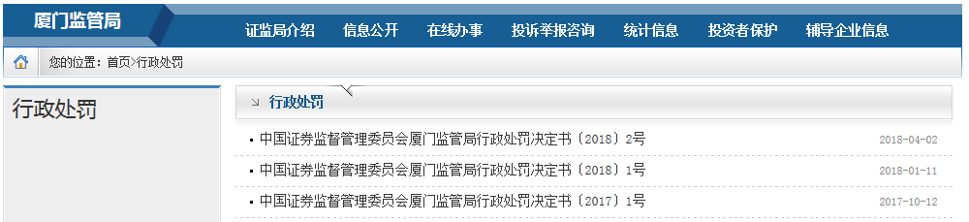
（三）监管工作和动态信息
在“监管工作”栏目发布工作动态19条，主要是我局重要监管措施，投资者保护等活动情况。在“通知公告”栏目发布相关公告信息13条，主要包括我局工作人员招录公示、现场检查“双随机”抽取结果公示等情况。根据局领导班子成员调整情况，及时更新“证监局介绍”栏目中的相关信息。
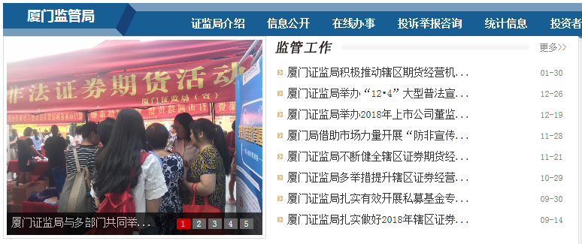
（四）投资者保护
在“普法园地”“政策法规”“媒体之音”等专栏发布信息18条，内容涉及证券期货交易违法违规案件警示，证券期货最新政策法规宣传和投资者保护工作动态等投资者关注的热点信息。
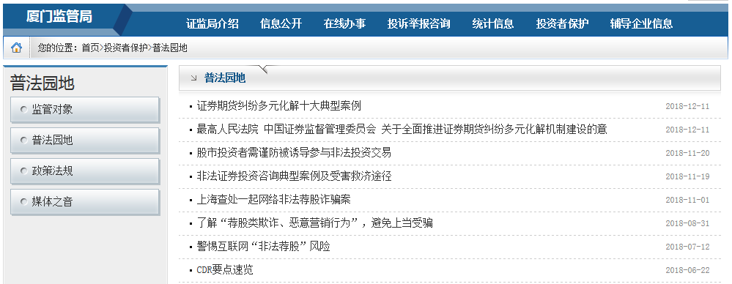

（五）市场统计及机构名录
每月发布辖区上市公司、新三板挂牌公司、证券经营机构、期货经营机构、证券投资咨询机构、基金管理机构、外资证券类机构厦门代表处等各类监管对象名录、经营概况等统计信息，全年共发布信息130条。
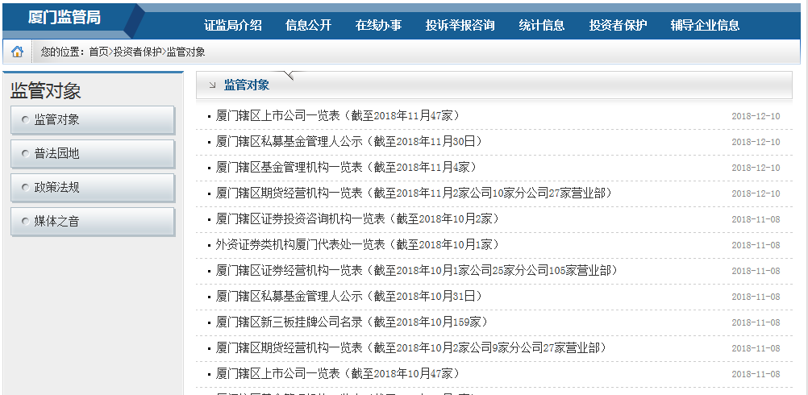
二、依申请公开信息情况
全年共受理6件信息公开申请，其中当面申请1件，占比16.67%；信函申请5件，占比83.33%。上述申请均在法定期限内作出答复，其中：申请信息不存在6件，占比100%。
三、信息公开收费及减免情况
2018年，我局未向政府信息公开申请人收取检索、复制、邮寄等费用。
四、因信息公开申请行政复议及提起行政诉讼情况
2018年，我局未发生与政府信息公开申请相关的行政复议和行政诉讼。
五、政府信息公开工作改进方向
我局将持续根据《条例》和中国证监会相关规定，扎实做好政府信息公开、发布工作，以厦门证监局网站的可用性、更新及时性和信息准确性为切入点，不断提升信息公开工作水平，增强监管透明度，优化服务。
六、其他需要报告的事项
无其他需要报告的事项。

